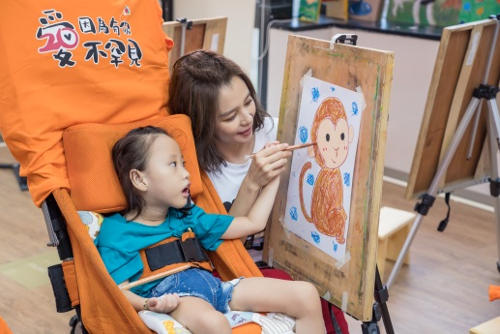
AADC小花的故事(含疾病介紹)

愛笑小天使 小花的繪畫夢
病友：呂惇譓(小花)
年齡：7歲
疾病名稱： AADC(芳香族L-胺基酸類脫羧基酶缺乏症)
===============================================================================
罹患AADC(芳香族L-胺基酸類脫羧基酶缺乏症)的小花，確診之前，媽媽開始發現她與一般嬰兒有些不同，餵奶的時候呼吸與脈搏都有些不正常，直到確診接受治療之後，開始小花長期的復健人生。經常性的癲癇發作，開刀治療之前也曾有發作超過12小時的經驗，小花媽媽只得24小時全天照顧，以免意外的發生。

小花的媽媽曾帶著她到媽祖繞境的路上，跪著祈求上天可以保佑小花可以平平安安度過一生。媽媽說，雖然小花無法控制自己的身體，愛笑的小花，只要展露笑容，再多的辛苦都值得。喜歡畫畫的小花，因為肌肉張力低下，無法自己拿起畫筆，由媽媽牽著小花的手，一筆筆顏料塗在畫紙上，構成一幅色彩鮮豔的畫作，雖然小花無法主動表達自己的感受，可是笑容就是最好的回答。

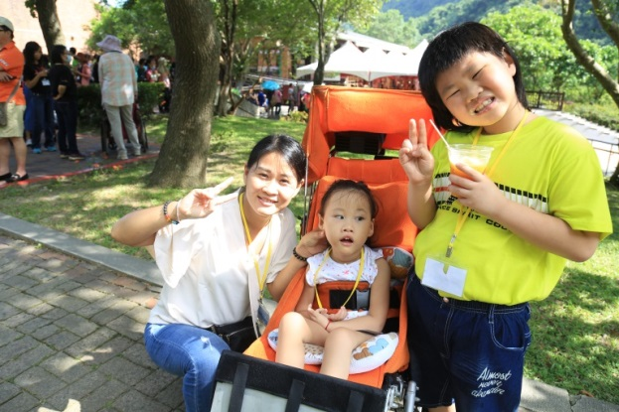
除了媽媽的照顧，小花的哥哥-洋洋，稱呼妹妹是小天使，有別於其他的同齡男生，洋洋就像個小大人，對妹妹的照顧無微不至，當妹妹不開心時，還會跳舞唱歌逗妹妹開心，看醫生與復健，洋洋也都會陪著小花，甚至未來也希望未來可以成為治療師，照顧小花一輩子。全家人的關心與照顧，即使因為疾病無法正常行動，在大家的陪伴下，小花用天真的笑容回報家人的愛。

AADC疾病介紹
芳香族L-胺基酸類脫羧基酶缺乏症（簡稱AADC）的致病基因位於第7號染色體短臂7p11上的AADC gene，致病原因是負責製造多巴胺的芳香族L-胺基酸類脫羧基酵素（AADC）缺乏，使體內多巴胺（Dopamine）與血清素（Serotonin）不足，造成嚴重的發展遲緩、眼動危象（Oculogyric crises）及自律神經系統功能失調等。

患者於出生6個月左右，開始出現神經學及肌肉方面的症狀，所以一開始有可能會被懷疑為癲癇、腦性麻痺、先天性肌肉病變或粒線體疾病等，經過反覆的檢查後才確認診斷。此病為體染色體隱性遺傳的神經傳導障礙疾病，意指父母親雙方各帶有此一缺陷基因，不分性別，每一胎皆有1/4機率可遺傳此症。疾病症狀如下：

- 運動障礙：身軀、頭及腳的肢體肌肉張力低下、發展遲緩。
- 神經學病變：間歇性眼動危象、眼瞼下垂、全身性手足徐動、自主性活動降低、痙攣。
- 吞嚥及餵食困難、唾液過度分泌。
- 缺乏語言發展。
- 情緒問題：大多數患者的情緒較為脆弱易怒。
- 其他：胃食道逆流、便秘、腹瀉、陣發性冷汗、呼吸有喘鳴聲、低血糖、生長緩慢等。

診斷上，可依據腦脊髓液（Cerebrospinal Fluid; CSF）中的高香草酸（homovanillic acid；HVA）及5-羥基靛基質乙酸（5-hydroxyindoleacetic acid; 5-HIAA）濃度是否降低及多巴胺的前驅物（L-Dopa）數值是否上升而判斷，亦可再進一步評估血漿的芳香族L-胺基酸類脫羧基活性是否降低或缺乏，以協助診斷之確立。若之前曾生育過罹患此疾病小孩，再次懷孕時，可藉由絨毛膜（懷孕10至12週）或羊膜穿刺（懷孕14至18週）進行產前診斷。
目前尚無積極有效的治療方式，臨床治療上，常採用維生素B6、L-Dopa、單胺氧化酵素抑制劑（MAO inhibitors）如反苯環丙胺（Parnate）、抗膽鹼類（Trihexyphenidyl）或是多巴胺激動劑如溴隱亭（Bromocriptine）等治療，可改善某些患者的症狀。建議患者除了與醫師配合，耐心使用藥物外，還需接受發展評估，定期復健治療。
新聞聯絡人：
全聯福利中心
李婷儂 (02) 2532-8000 ext.1192；0955-918-821；Tino_Lee@pxmart.com.tw
欒美雲 (02) 2532-8000 ext.1172；0928-429-446；My_Luan@pxmart.com.tw
罕病基金會
活動公關組組長 李勝雄 (02)2521-0717 ext131；0933-476-761；pr01@tfrd.org.tw
副執行長 楊永祥 (02)2521-0717 ext103；0988-836-496；ex02@tfrd.org.tw

